SY-889A 安全管理總機
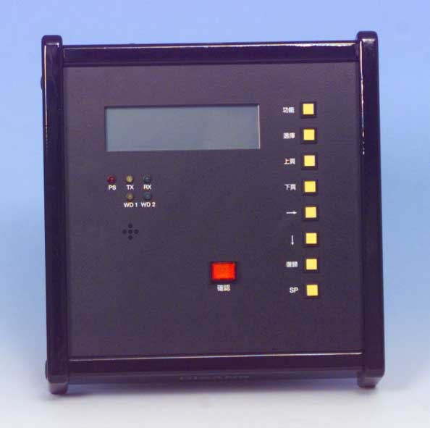
功能及特點:
- 具16位元單晶片中央處理器，通訊速度19,200bps。
- 128KB FLASHRAM，無需外加電池；資料可永久保存。
- 32KB EPROM具自動診斷復歸功能，可提昇系統穩定及可靠。
- 可接中文印表機輸出，警報發生時以中文列印，以便記錄歷史資料。
- LCD中文顯示警報發生的完整資料(時間、地點、狀態)。
- 具照光式警報按扭及警報聲響，顯示螢幕具背光功能，以提醒操作人員。
- 可自動偵測離線站碼並隔離，以提高通訊速率。
- 可作時間修正調整，可連線電腦中央監控系統。
- 警報確認動作列在印表機上，以作為警衛人員稽查
- 基本建表資料，可由電腦透過RS-232通訊埠下載至機器，以方便資料之修改。
- 有200筆之警報歷史記錄以供查詢。
- 具通訊診斷功能，以瞭解SY-889A與前端卡片之連線狀態。
- 可驅動2,048只LED燈照景盤。
- 可查詢系統所有建檔資料及目前各監視點之實際狀況。

電氣規格:
- 電源電壓：AC 110V
- 通訊方式：RS-485
- 傳輸距離：1000公尺
- 周圍溫度：-5℃～44℃
- 安裝方式：桌面平置式╱壁掛式
- 外型尺寸：高120×寬285×深290mm

